网易邮箱：[18904614909@163.com](mailto:18904614909@163.com)

邮箱密码：hitcrcK1930

Github用户名：HITCRCK1930

github密码：HITCRC@TIBk1930

注：文末有简易方法

**步骤一：安装Git**

下载地址：[Git - Downloads (git-scm.com)](https://git-scm.com/download/)

(<https://git-scm.com/download/>)

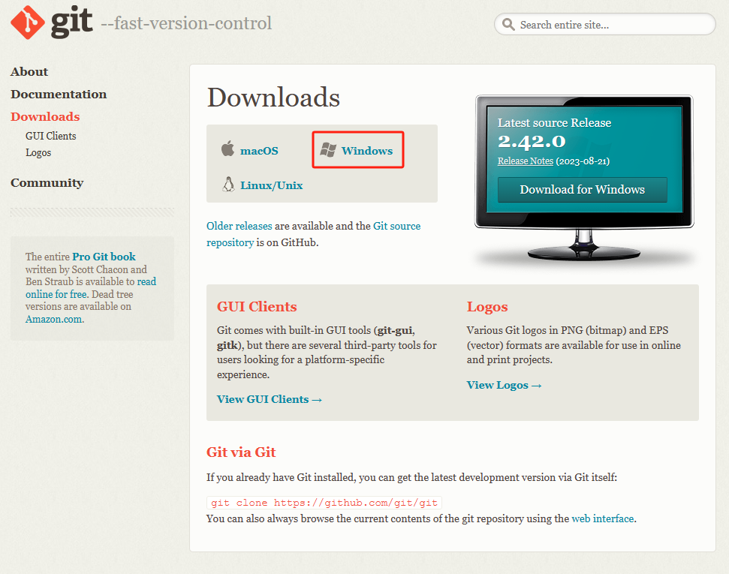

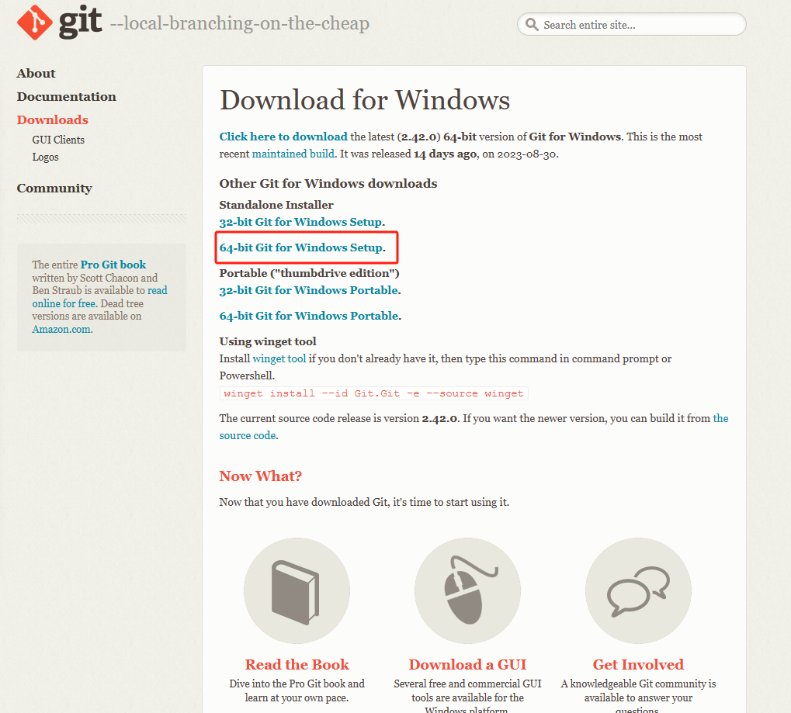

注意安装目录**不要出现中文**，按照默认设置安装即可。

**步骤二：设置Git账号和邮箱**

桌面，鼠标右键打开Git Bash。（也可在开始菜单打开）

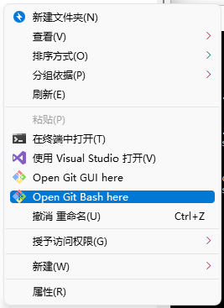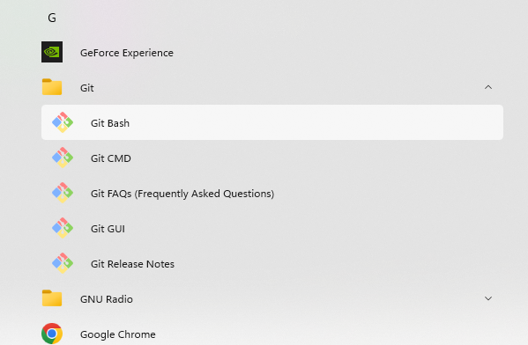

输入如下指令：

git config --global user.name " HITCRCK1930"

git config --global user.email [18904614909@163.com](mailto:18904614909@163.com)

注：此处也可以用自己的姓名和邮箱，直接复制可能会报错，此指令建议手敲。

**步骤三：建立本地仓库**

一些指令说明：

git init //把这个目录变成Git可以管理的仓库

　　git add README.md //文件添加到仓库

　　git add . //不但可以跟单一文件，还可以跟通配符，更可以跟目录。一个点就把当前目录下所有未追踪的文件全部add了

　　git commit -m "first commit" //把文件提交到仓库

　　git remote add origin git@github.com:wangjiax9/practice.git //关联远程仓库

　　git push -u origin master //把本地库的所有内容推送到远程库上

对于想要上传的文件，新建文件夹作为仓库。在该目录下，鼠标右键打开Git Bash。

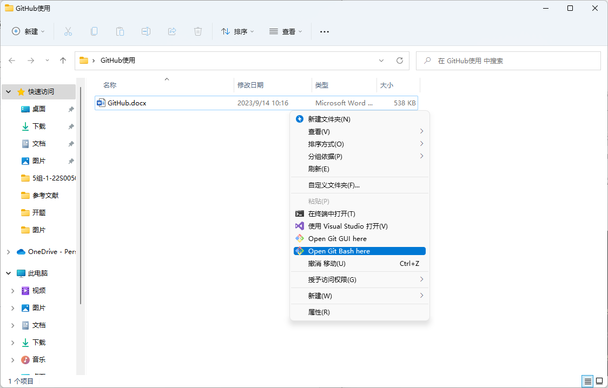

初次使用需修改main为初始化默认分支：git config --global init.defaultBranch main

（2020年10月1日后，Github会将所有新建的仓库的默认分支从master修改为main）

执行指令：git init

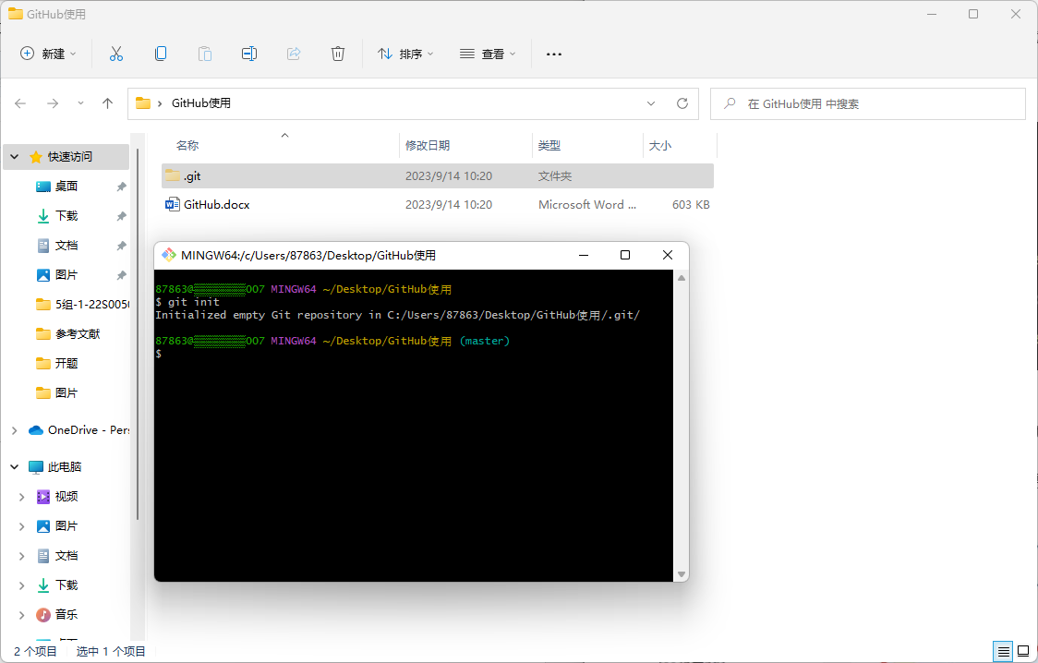

指令执行成功，文件夹种多出.git隐藏文件夹。此文件夹是Git用来跟踪管理版本库的，没事千万不要手动修改这个目录里面的文件，不然改乱了，就把Git仓库给破坏了。

接着，将所有文件添加到仓库。

执行指令：git add .

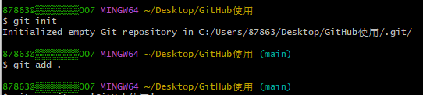

然后，把文件提交到仓库，双引号内是提交注释。

执行指令：git commit -m "GitHub使用"

注：指令格式为git commit -m [message]，[message]是备注信息。

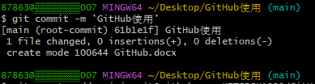

如此，本地仓库就建立好了。

**步骤四：在GitHub创建新仓库，为账户设置SSH key**

**4.1创建新仓库**

打开[GitHub](https://github.com/)。登录实验室公共账号。

Github用户名：HITCRCK1930

github密码：HITCRC@TIBk1930

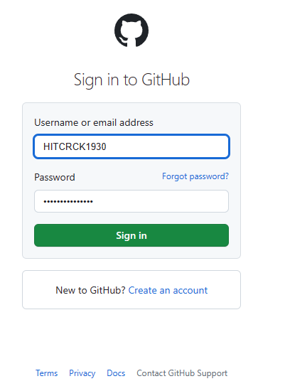

点击页面右上角的头像，打开Your repositories。

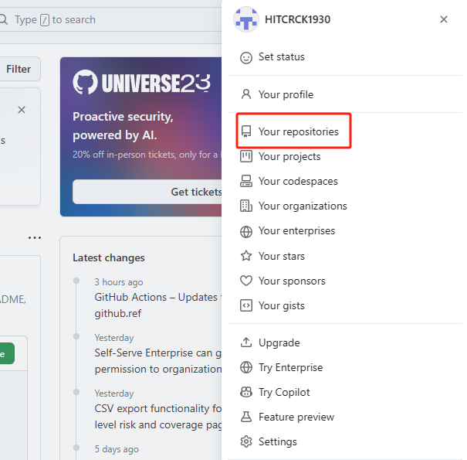

点击New创建github仓库。

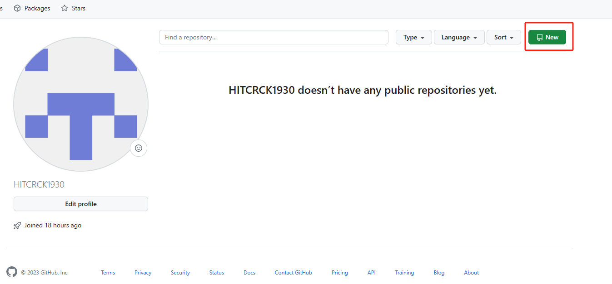

输入仓库名称，勾选README，创建。

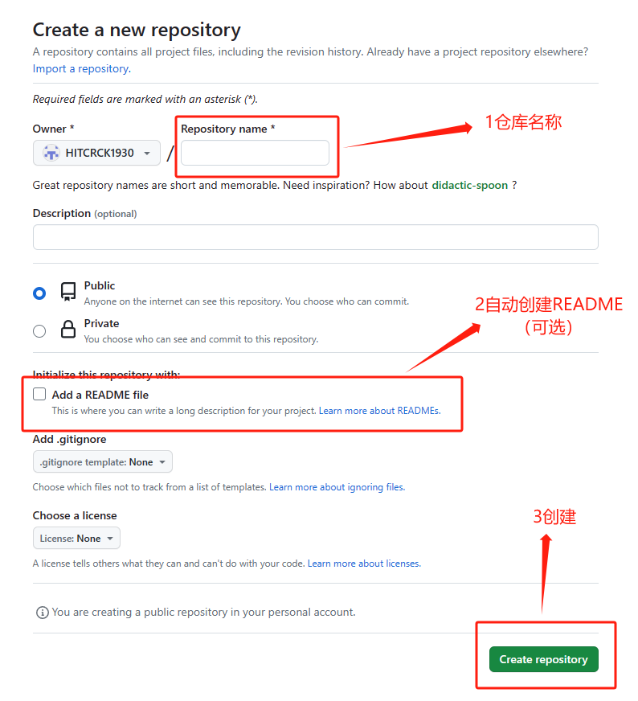

新建成功，如下：

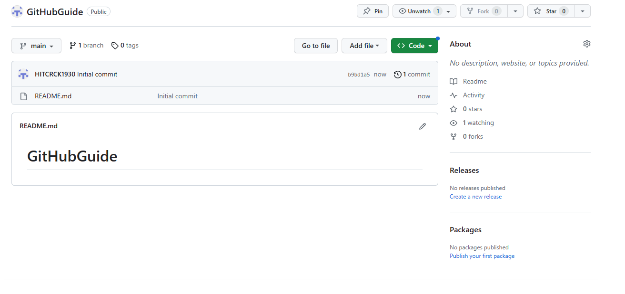

**4.2设置SSH key**

首先检查是否已生成密钥 cd ~/.ssh，ls如果有2个文件，则密钥已经生成，id_rsa.pub就是公钥。

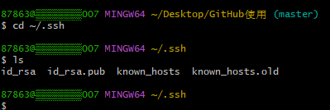

如果没有生成，那么通过$ ssh-keygen -t rsa -C “18904614909@163.com”来生成。中间有三次确认项，直接三次回车即可。

生成成功后，去对应目录C:\Users\Y\ .ssh里（Y为电脑用户名，每个人不同）用记事本打开id_rsa.pub，得到ssh key公钥。

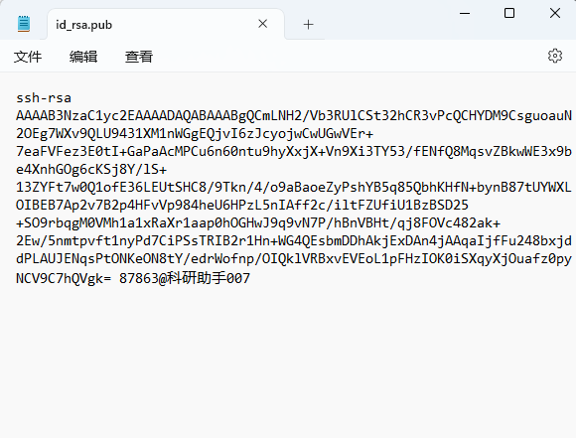

切换到github，展开个人头像，点击settings。

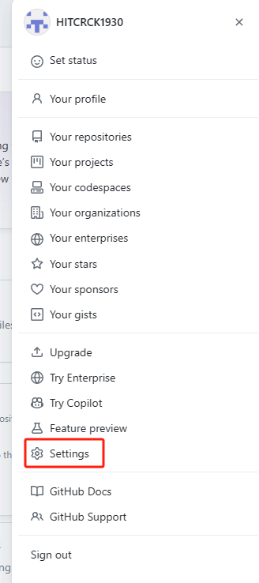

打开SSH and GPG keys，点击New SSH key。

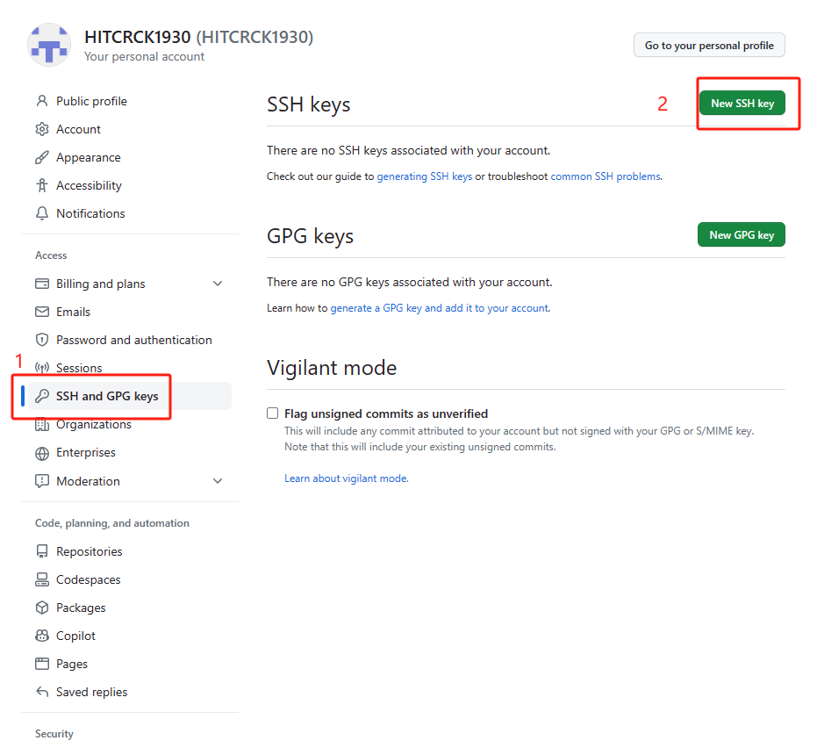

填上标题，以便区分。将id_rsa.pub文件中key（记事本中内容）粘贴到Key下，最后Add key生成密钥。

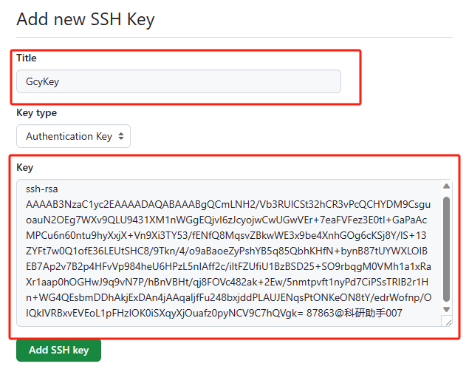

**步骤五：上传本地项目到github**

打开仓库，复制ssh仓库地址。

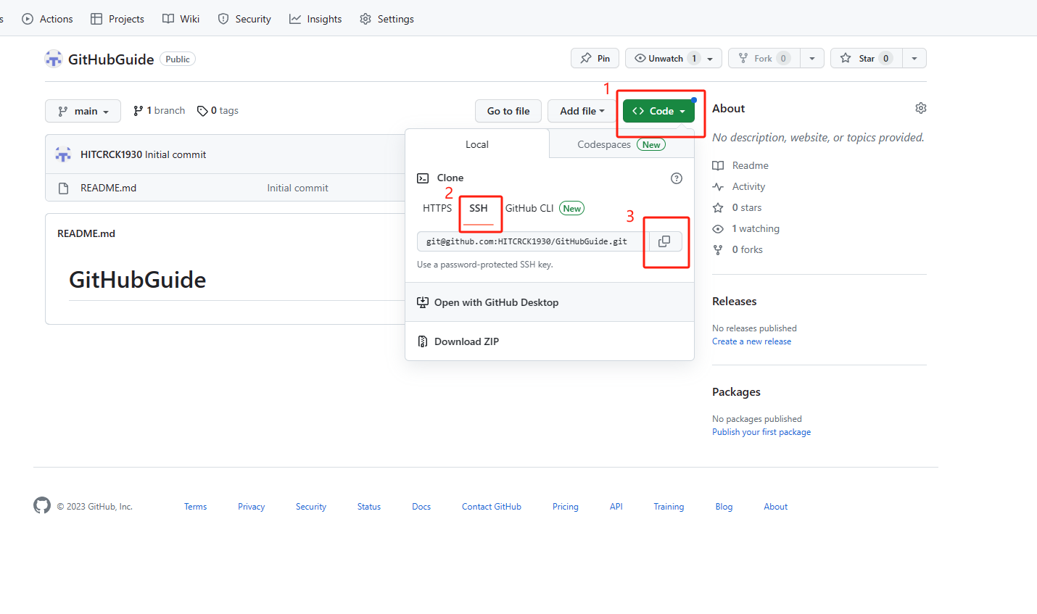

在本地文件夹中打开git bash。执行指令：

git remote add origin [git@github.com:HITCRCK1930/GitHubGuide.git](mailto:git@github.com:HITCRCK1930/GitHubGuide.git)

origin后为刚刚复制的仓库地址

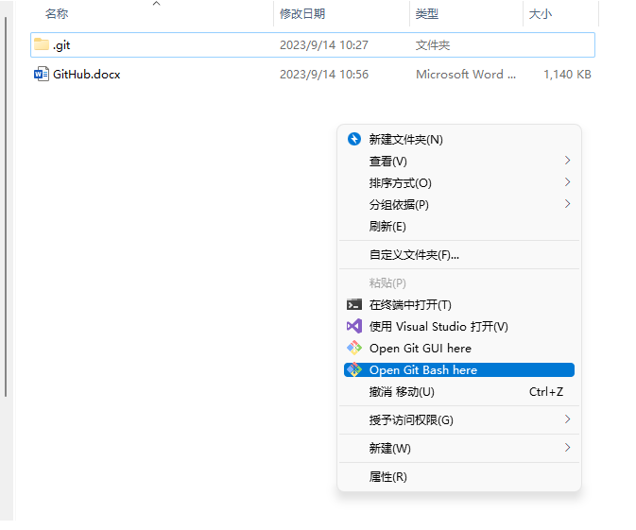 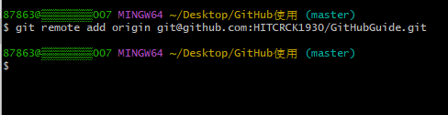

由于本地文件中没有库里已存在的项目，需要将本地没有的项目pull到本地文件git pull --rebase origin main

执行指令上传仓库文件：git push -u origin main

中间敲一个yes然后回车。

上传成功，可以在github中下看到文件。

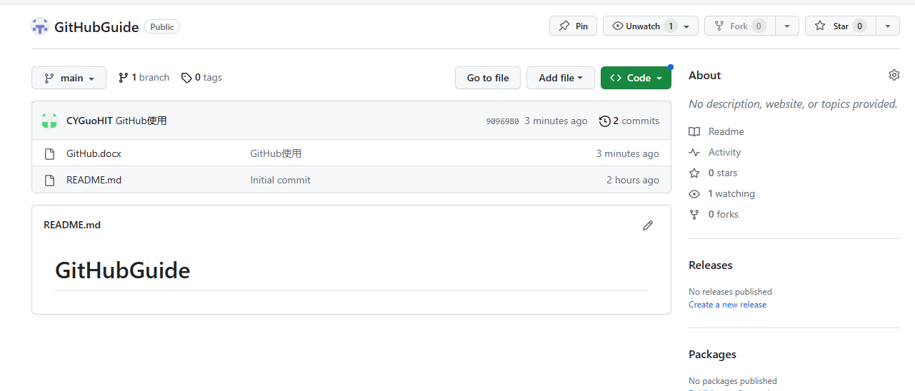

**简易方法**

打开[GitHub](https://github.com/)。登录实验室公共账号。

Github用户名：HITCRCK1930

github密码：HITCRC@TIBk1930

新建github仓库





点击upload files

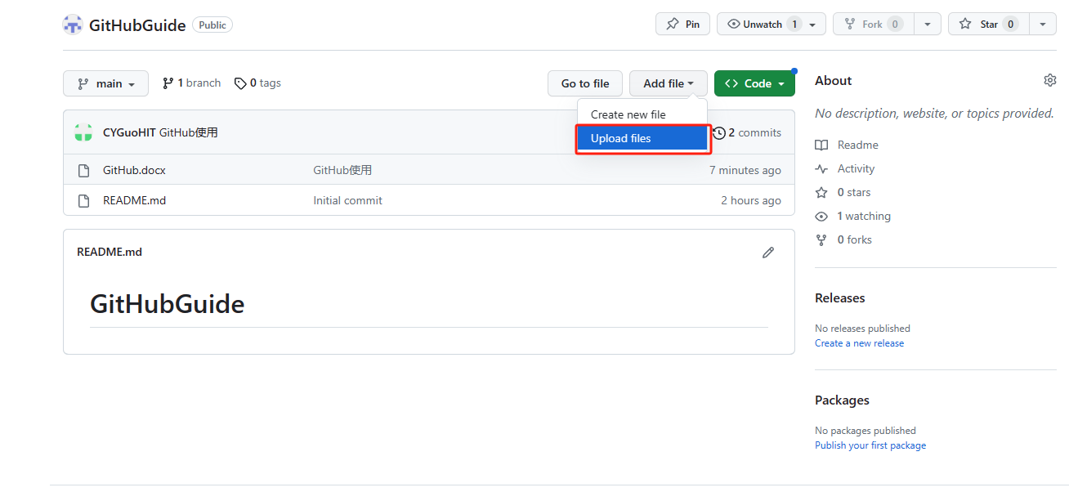

拖拽上传/选择上传文件

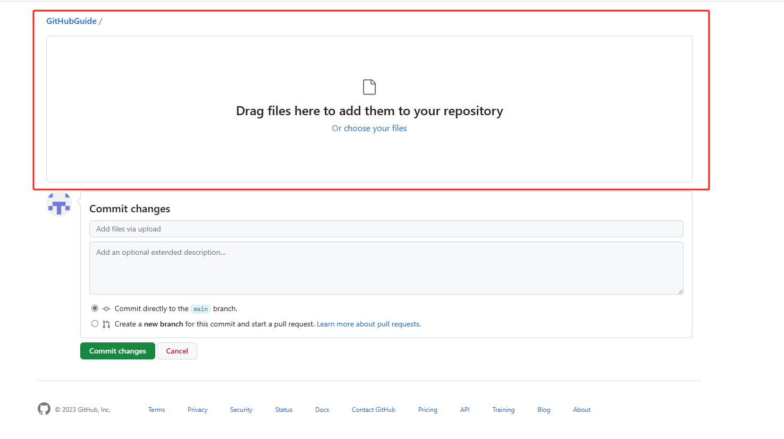

上传后如图：

